新 书 推 荐

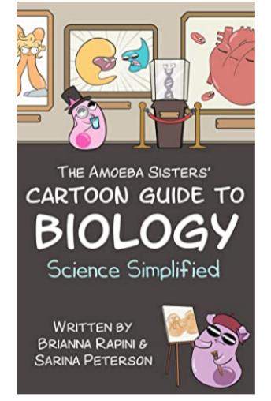
中文书名：《“变形虫姐妹”的生物学漫画指南：科学也能很简单》
英文书名：THE AMOEBA SISTERS' CARTOON GUIDE TO BIOLOGY: Science Simplified
作 者：Brianna Rapini and Sarina Peterson
出 版 社： Dragonfruit/Mango Publishing
代理公司：ANA/Conor Cheng
出版时间：2023年5月
代理地区：中国大陆、台湾
页 数：208页
审读资料：电子稿
类 型：科普

生物学不一定艰涩难懂。与“变形虫姐妹”一起，教师和学生都可以通过简单易学的记忆法、插图、比较以及更多辅助内容来学习生物学的基本概念！

内容简介：

这不是你一个人的生物学入门书。超过100万人观看了“变形虫姐妹”的YouTube频道，以一种全新的方式学习科学和生物知识。在她们的首本儿童科学读物中，你可以更深入地了解可能在之前让你困惑的生物学概念。你将通过一段充满彩色插图、记忆技巧、现实解释和比较的旅程，来学习基本的科学概念，成人和青少年都可以轻松理解。

以一种全新的方式教授生物学。大多数给孩子的科学读物都文字繁杂，读起来像典型的学校教科书。有了这本生物书，青少年们不仅可以学到他们需要学习的所有生物知识，而且家长和教师也可以找到新的方法来教授这个一直令人生畏的学科。

在《变形虫姐妹的生物学之旅》中，你会发现：

*对基本生物概念的解释以及它们的重要性
*即使是教师也会觉得有帮助的插图和助记窍门
*28个概念，包括酶、DNA结构、光合作用等。

如果你喜欢《行星地球的终极之书》（The Ultimate Book of Planet Earth）、《生命循环》（Life Cycles）或《行星地球的奇妙运作》（The Wondrous Workings of Planet Earth）等儿童科学读物，你也会喜欢《变形虫姐妹的生物学之旅》。

作者简介：

“变形虫姐妹”频道（The Amoeba Sisters）成立于2013年，当时布里亚娜前往德克萨斯州的达拉斯看望她的妹妹萨琳娜。当她给萨琳娜上了一堂关于酶的课，将其与流行的街机游戏相提并论时，她们立即看到，有必要将这种学习方式推广给那些对科学不感兴趣的学生。她们的YouTube频道现在有超过100万订阅者，浏览量超过1.26亿。

谢谢您的阅读！
请将回馈信息发至：程衍泽 (Conor)
安德鲁﹒纳伯格联合国际有限公司北京代表处
北京市海淀区中关村大街甲59号中国人民大学文化大厦1705室, 邮编：100872
电 话：010-82504406
手 机：13072260205（微信同号）
传真：010-82504200
Email: Conor@nurnberg.com.cn
网址：www.nurnberg.com.cn
微博：http://weibo.com/nurnberg
豆瓣小站：http://site.douban.com/110577/
微信订阅号：ANABJ2002

